CF / 8- 21 okt 2026

Rapport från 2026 års O-gala
Västerbottens OF:s O-gala 2026 hölls i KFUM:s lägergård vid Nydalasjön lördag den 26 september i tidsutrymmet mellan IFK Umeås sprint-DM och natt-DM. Ungefär 50 orienterare deltog. Modellen med O-gala mellan sprint- och natt-DM fungerade bra och uppskattades av deltagarna. Programmet var:
- Drop-in-middag från kl. 15.30.
- Årets bästa. VOF-styrelsens representanter på plats (Stina Abramsson och Elisabeth Fries) läste motiveringar och delade ut ”Årets bästa från orienteringsåret 2026”:
Årets bana - H21-banan på DM, stafett den 16 augusti vid Storhäggsjö, Tavelsjöbygden. Vi vill lyfta banläggaren Isak Bengtsson för ett bra arbete vid denna tävling.
Motivering: Banan erbjöd en komplett orienteringsupplevelse och innehöll det mesta man kan önska sig: fantastisk variation, publikvänlig varvning, kluriga vindlingar, skarpa vinklar och som pricken över i:et lite utmanande väta från ovan.
Årets servering - Umeå OK:s distriktstävling den 9 maj vid Hamptjärnsstugan.
Motivering: Fikaförsäljningen arrangerades i ett mycket lyckat samarbete med SZN Sweden AB. De bjöd deltagarna på fantastiskt grymma pannkakor och en service som spred stor glädje och välbehövlig energi i målområdet efter loppet.
Årets klubb - Umeå OK och IFK Umeå
Motivering: Båda klubbarna har under året visat ett fantastiskt engagemang genom att locka mängder av ungdomar till Ungdomsserien. De har dessutom, var för sig, ordnat roliga, välorganiserade och mycket uppskattade tävlingar.
Årets tävlingsarena - Arenan vid Vännäs OK/ SK Björnens DM, lång den 30 augusti i Tvärålund.
Motivering: Denna arena hade verkligen allt man kan drömma om. Här bjöds det på korta avstånd, en magiskt fin liten badsjö för svalkande dopp, en suverän karta och som en extra bonus en oväntat snäll björn.
Årets eldsjäl - Thea Wennberg
Motivering: För sitt beundransvärda engagemang kring Hittahem i Umeå, ett fantastiskt koncept för prova-på-orientering. Genom att arrangera sprintorientering och kartläsning i bostadsområden, parker och öppna ytor har hon lockat fler till sporten.
Årets överraskning - IFK Umeås fina tredjeplats på SM-stafetten den 23 augusti i Örebro.
Motivering: Laget stod för en sensationell och historisk insats under SM-stafetten. Prestationen överglänses i Västerbotten endast av SOK:s herrguld 1961 samt OK Björkens och OS Svackans tidigare juniorvinster. Men det är som bekant väldigt länge sedan ...
- Bästapriser och stipendier. Därefter delade Mats Klingvall och Mattias Lindmark de ut Västerbottens Skogskarlars bästapriser och Clas Fries Skogskarlarnas stipendier till unga ledare.
- Hur utveckla orienteringen i Västerbotten? I ett stationssystem med diskussionsfrågor jobbade alla under ungefär en timme med frågeställningar kring hur vi kan utveckla orienteringen i Västerbotten. Därefter korta redovisningar. (Finns i punktform längre ner på sidan.)
- IFK Umeås bronslag i SM-stafetten. Själva O-galan avslutades med att IFK Umeås H21-lag visade i Livelox och berättade hur de lyckades ta brons i SM-stafetten. Patrik Wennberg modererade, stort intresse.
- Natt-DM. Efter O-galan följde Natt-DM med första start kl. 19.30 och knappt hundra startande.
Stipendiater och Bästapriser:
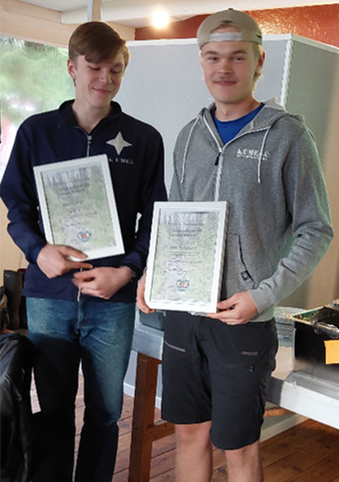 | 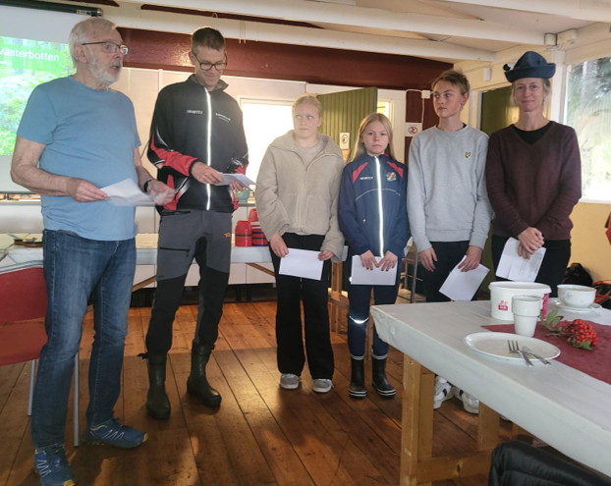
Skogskarlarnas klubbs stipendium till unga ledare: Ruben Drott, IFK Umeå, och Isak Bengtsson, Umeå OK. Saknas: Torunn Otterbjörk. | Bästapriser orientering: Signe Vikberg (D14), Agnes Forsgren (D14), Axel Aggeryd (H14). Utdelare: Mats Klingvall, Mattias Lindmark och Stina Abramsson (VOF-styrelsen).
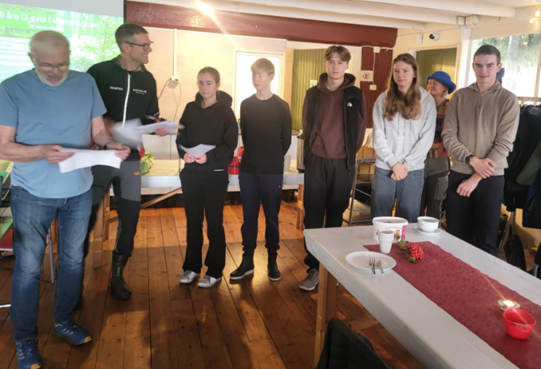 | 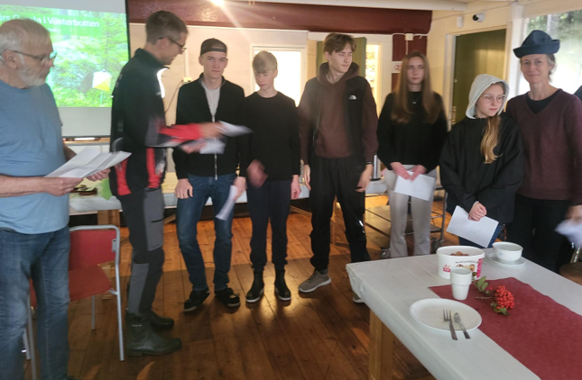
Bästapriser skidorientering: Elsa Sundqvist (D16), Espen Wennberg (H16), Hugo Rydberg (H16), Sofia Otten (D18), Lukas Eriksson (H20). | Bästapriser orientering: Elias Bengtsson (H16), Espen Wennberg (H16), Hugo Rydberg (H16), Astrid Sundqvist (D16), Frida Wikström (D16).

Redovisning i punktform av diskussionsfrågor om hur vi kan utveckla orienteringen i Västerbotten:
Vad är viktigt för att våra tävlingar ska vara attraktiva att delta på?
- Gärna nya tävlingsområden. Uppdaterad karta. Kartan ska vara bra.
- Det ska vara lätt och kul att tävla.
- Fler tävlingar, mera sprint
- Kort avstånd till start för att kunna följa barn och sedan springa själv. Ju kortare desto bättre.
- Det ska vara SIAC med tusch free stämpling.
- Speaker på stora tävlingar.
- Finns det inte fungerande live-resultat måste papperslistor med resultat finnas.
- Dusch är inte så viktigt. Om det inte finns dusch ska det finnas ombytestält för damer respektive herrar.
- Prisutdelning för ungdomar och elit.
VOF:s tävlingskommitté föreslår att ändra stafett-DM från 2 till 3 sträckor, där sträcka 2 är lätt och ”rak” som också mindre vana orienterare klarar. Vad tror ni om det?
- Det kan vara svårare att få ihop lag (med tre i stället för två).
- Det är bättre att behålla det som är idag. Ungdomarna tycker två sträckor.
- Inför en löparbank så att alla som vill springa DM-stafett kan göra det.
- Fördelen med tre sträckor är att det mer likar de vanliga stafetterna.
- Förslag: Prova i H21 och D21.
Orientering är en kunskapskrävande idrott, både för dig som utövare och för den som ordnar orientering (träning, tävling). Hur ska vi i Västerbotten säkra att vi har kartritare, banläggare, ungdomsledare, tränare, tävlingsledare och alla möjliga ledare och funktionärer också om 10 och 20 år?
- Mentorer som hjälper och lär yngre.
- Slussa in nya förmågor genom att bilda grupper som lägger banor till först motionsorientering, senare till tävlingar. Tre banläggare, varav en ung.
- Låta juniorer arrangera motions-OL och tävlingar.
- Uppmuntra ungdomar att hjälpa till vid egna tävlingar, så de lär sig.
- Tydlig struktur för olika funktionärsområden.
- Stöddokument som beskriver de roller som behövs.
- Kurser i banläggning och kartritning.
Vad kan föreningar och VOF göra för att fler ungdomar ska fortsätta upp i junior- och senioråldern?
- Det måste man fråga ungdomarna om.
- Mer orientering på sommaren.
- Läger är bra. Mer läger, för det ger ökad gemenskap. Gärna läger mellan klubbarna, typ det som var i Skellefteå. Kanske läger i samband med VB3.
- Klubböverskridande aktiviteter.
- Engagerade föräldrar. Föräldrar ska lära sig att orientera samt vara ledare och funktionärer.
- Föreningarna behöver hjälpa skolorna så att skolorienteringarna blir bra.
SOFT:s Riksläger i Idre börjar bli dyrt anser många. Det har kommit ett förslag på att ordna ett ”regionalt Riksläger” för distrikten i norr. Vad tror ni om det?
- Det är kul att träffa andra orienterare på ”det ordinarie” Rikslägret, men det har varit dåligt arrangerat. Vi bör sätta press på SOFT om arrangemanget och kostnaden.
- Ja till regionalt läger, men det ska inte konkurrera med SOFT:s Riksläger (som är populärt).
- Det ska finnas tid att driva ett regionalt läger.
- Det är svårt att göra billigare och bättre själv (dvs regionalt).
- Föräldrar, ledare och barn i den åldern måste bestämma om det.
Svenska Orienteringsförbundet (SOFT) föreslår att varje distrikt ska starta ett Ungdomsråd. Tanken är att ungas röster ska höras mer inom orienteringen. Vad tror ni om det?
- Bra med ungdomsråd, för att höra ungdomarnas åsikter.
- Kanske Västerbotten och Norrbotten tillsammans.
- Kanske ett bra sätt att skolas in i styrelsearbete.
- Intressant. Kan vara positivt med gemensamma aktiviteter, möten, kurser osv.

